重 庆 大 学

综合程序设计报告



学 院：弘深学院、本科生院

专业班级：电气电子实验班、电气信息大类

学 号：20214546 20215314 20215441

20215652

姓 名：殷明 杨松鸣 冉力行 周若翀

成 绩：

**目 录**

1. 小组分工

二、项目分析

2.1主要背景

2.2主要任务

2.3主要的应用场景

三、系统设计

3.1设计功能

3.2界面布局

3.3数据存放

四、系统实现

4.1界面实现

4.2功能实现

4.3数据存储实现

五、总结

1. **小组分工**

|  |  |  |
| --- | --- | --- |
| 小组成员 | 具体分工 | 工作量 |
| 杨松鸣 | 程序UI设计及登录、注册、修改密码功能实现 | 25% |
| 殷明 | 查询、随机生成卡号功能实现，UI优化 | 25% |
| 冉力行 | 取款、转账、存款功能的实现 | 25% |
| 周若翀 | 统计功能图表实现，实验报告撰写 | 25% |

1. **项目分析**

2.1主要背景

目前社会上各种存储管理系统正在飞速的发展，越来越多的银行企事业单位引入了储蓄管理系统软件来管理、存储信息数据，取得了良好的效果。为了使银行系统更加的科学化、实用化、规范化、银行管理系统应运而生，以方便人们的生活。现如今，人们的生活变得越来越好，促使了我国金融分行业的快速发展，所以若继续采用先前的手工管理方式，那么在银行储蓄管理这方面就有巨大的事务量,这显然无法达到我们高质量高效率的服务水平。因此，作为计算机应用领域的重要部分，使用计算机对银行系统进行管理，具有非常大的优势。运用科学的管理系统可以对社会的经济发展带来新的发展热潮，造福人民、造福社会。

2.2主要任务

此项目目标是基于python、以小组分工合作的形式制作一个较完善的银行管理系统。该系统具体包括UI界面、功能实现、数据储存、图表统计。具体来说，UI界面即为对登录、注册界面和功能界面的可视化呈现和布局，功能实现是对银行管理系统中常见的多项功能（注册、登录、修改密码、存款、取款、转账等）的实现，数据储存即基于openpyxl，在python中对相应excel文件数据的交互；图表统计则是利用Matplotlib对相应数据的直观图像呈现，包括柱状图、折线图等形式，用于了解个人账户情况和银行管理系统整体情况。

2.3主要的应用场景

本系统的核心为银行管理，可运用于ATM机等银行服务系统以及相应管理系统，主要提供给银行客户和管理员使用：前者使用包括常规账户操作、转账、存款和查询余额等等；后者包括查询银行管理系统整体信息（总账户流入和总账户支出等），便于管理银行账户资金。

**三、 系统设计**

3.1设计功能

本小组期望设计一个包括账户管理（注册、登录、冻结、修改密码）、存款、取款、转账、统计（管理员银行管理系统总体统计和用户个人余额统计）功能的管理系统。

3.2界面布局

基于上述功能：登录界面包括卡号和密码两个主体部分，同时在下侧期望包括注册和修改密码按钮以实现账户管理；登录成功后，有登录成功提示框，同时出现包括上述功能的几个按钮（包括“退出”按钮）均匀布局，点击不同按钮进入相应界面。

3.3数据存放

与python文件位于同一文件夹下有一Excel文件，在程序中通过openpyxl实现程序与Excel之间数据统一互通，即通过用户与系统的交互，从而执行相应代码，实现Excel表格中数据的增、删、改。同时，数据也可通过matplotlib，以柱状图、折线图等形式进行可视化直观呈现。

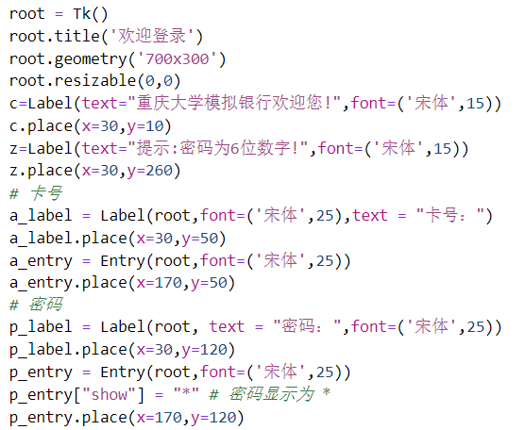**四、 系统实现**

4.1界面实现

4.1.1登录界面

本小组采用tkinter模块，并采用title、geometry等函数、方法设定主窗口对象的大小、内容。而后采用label和place方法设定窗口中“卡号”“密码”和“提示”的提示字符位置和字体属性（内容、大小、位置、字体样式等），起到引导用户输入相关信息的作用。同时，欢迎信息的内容也呈现在窗口上方，让使用者倍感亲切。

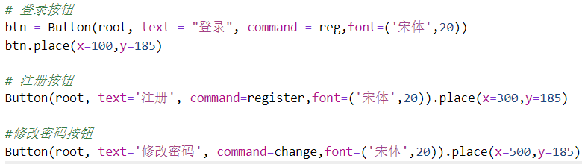 同时，窗口下方有“登录”“注册”“修改密码”三个按钮，对应具体的三个功能实现。

4.1.2注册界面

点击登录界面的“注册”按钮，将跳转到注册界面。注册界面定义自定义函数register()。注册界面包括“请输入用户名”“请

图1-登录界面代码

输入密码”“请取人密码”三个输入框。按规范

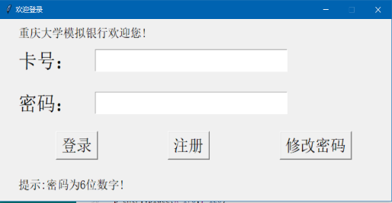完善信息后，点击“确认注册”即可注册。

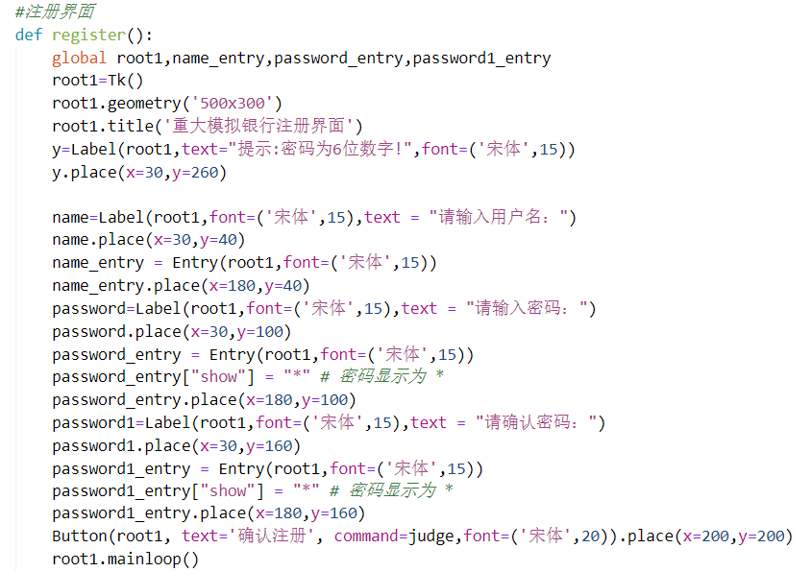

图2-登录界面

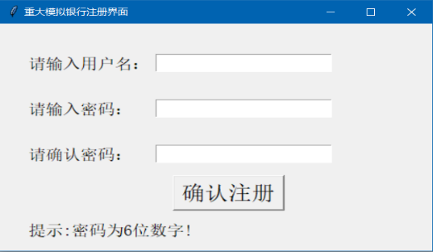

图3-注册界面

图4-注册界面代码

4.1.3修改密码界面

点击登录界面的“修改密码”操作，将跳转到修改密码界面。修改密码界面定义自定义函数change（）。修改密码界面包括“请输入卡号”“请输入密码”两个输入框，以及“修改密码“按钮。按要求输入对应的卡号和正确密码后，点击修改密码按钮即跳转另一界面。如图5所示。

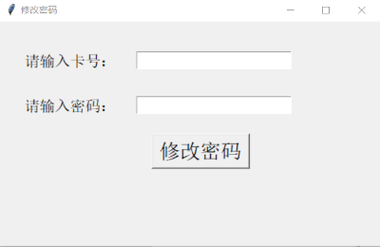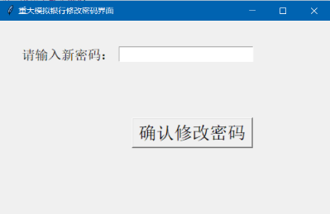

4.1.4登录后功能界面

1）管理员（admin）功能界面

登录管理员账号后，跳转如下界面。包括“统计“冻结”“退出”三个按钮。

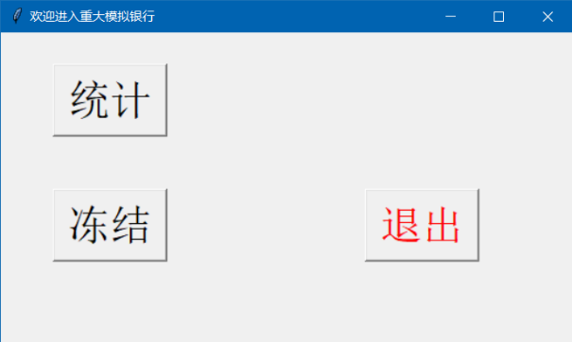

图5-修改密码界面

图6-管理员功能界面

2）普通用户功能界面

登录普通用户账号后，跳转如下界面。包括“取款”“存款”“转账”“查询”“冻结”“退出”6个按钮。

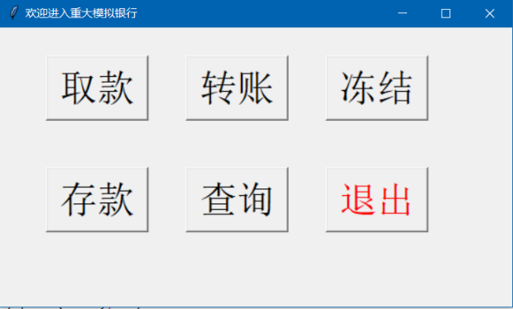

图6-普通用户功能界面

4.2功能实现

4.2.1注册

在点击“确认注册”按钮后，会调用judge函数，判断输入的密码是否符合规范。

这里的C代表用户名，可以是任何数字，中文或特殊字符（但不能为空）。A代表get的第一次的“输入密码”，B代表“确认密码”。

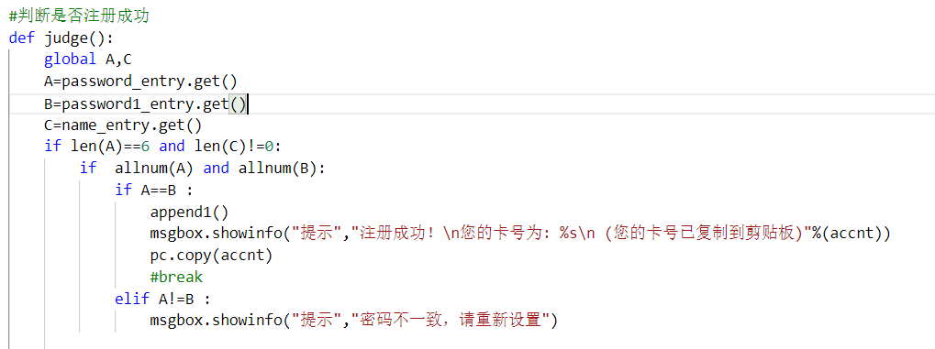

可以看到其中调用了一个名为“allnum”的函数，其作用是判断输入的密码是否是6位数字，如果每一位都是数字，则赋为“True”，如果是空字符串或者有任何一位不是数字，则赋为“False”。

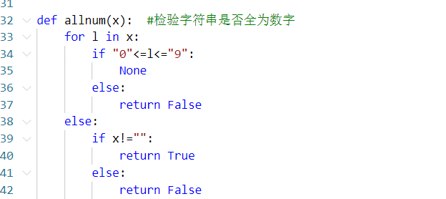

其中规定：输入的密码只能是6位数字，如果输入的是数6位数字，则判断两次输入的密码是否相等，如果相等，则提示注册成功，并把随机生成的卡号复制到剪切板上，方便登录；如果两次输入的密码不相等，则提示密码不一致。

如果输入的密码不是6位数字，则跳转到else，提示“请勿使用中文，字母或特殊字符”。如果用户名，输入的两次密码有为空的，则出现相应提示。注意：用户名可以是重复的，因为可能有人同名同姓，只要考号不重复即可。  
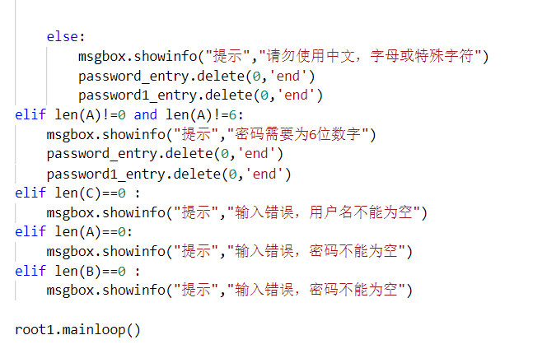

4.2.2登录

在注册完毕之后，就可以输入卡号和密码登录了。由于考号是随机生成的且长度较长，所以在注册完成后可以直接将卡号复制到卡号的输入栏。在点击登录和，使用reg函数对登录进行判定。

这里的a是卡号，b是密码。如果a或b是空的，会给出相应的提示。如果a或b不是空的则会判断密码是否正确、

如果x在ws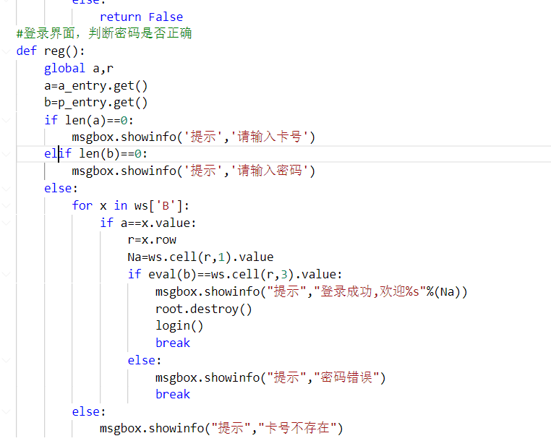[“B”]，也就是第B列（卡号）中，则说明用户存在，如果b（输入的密码）的值等于储存在excel中的密码，则提示“登陆成功”，跳转至login函数（即主界面）。如果不相等，提示“密码错误”。

如果x不在ws[“B”]中，则证明没有进行注册，提示“卡号不存在”。

4.2.3修改密码

如果忘记了密码，可以点击修改密码。这里引入了reg1函数，是用来判断密码是否正确的，具体功能和reg函数相似，在此不再赘述。

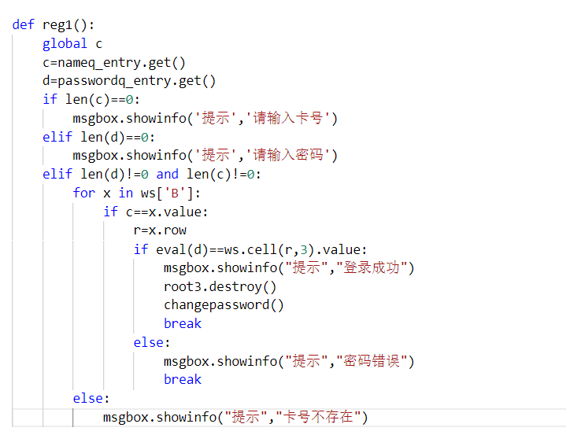

Ps：所有的情况都考虑到了，如：卡号为空，密码为空，卡号不存在等。  
如果密码正确，就会跳转到changepassword界面函数。由changepassword点击修改密码，会跳转到reg2函数。

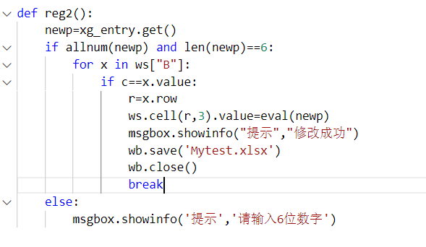  
reg2函数首先会判断新的密码newp是否是6位数字，如果不是会跳转到提示，如果是的，则将（r，3）位置的值（即原来的密码）修改成新的密码，即可实现密码修改的功能。

4.2.4冻结账号

4.2.5转账

4.2.6取款与存款

4.2.7存款

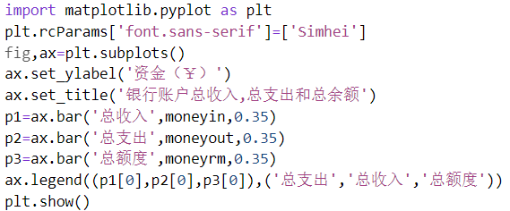

4.2.8查询与统计

（1）管理员统计

登录管理员（admin）账号后，点击“统计”按钮，

即显示右图柱状图，具体显示总收入、总支出和总额度资金（￥），方便管理员了解银行系统总体资金流转情况并作出相应措施。具体代码呈现如图，采用matplotlib模块，先使用subplots创建了一个包含子图区域的画布和 figure 图形对象，再使用set_title、bar、legend等方法分别设定横纵表格标题、坐标、图例的字体内容和样式等。最终使用show呈现图示图表。

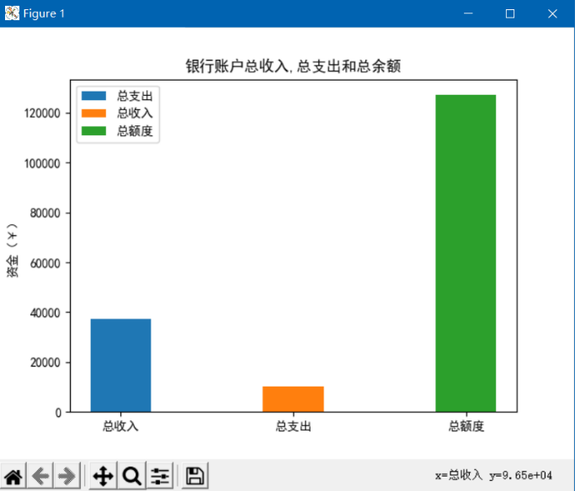

（2）普通账户查询与统计

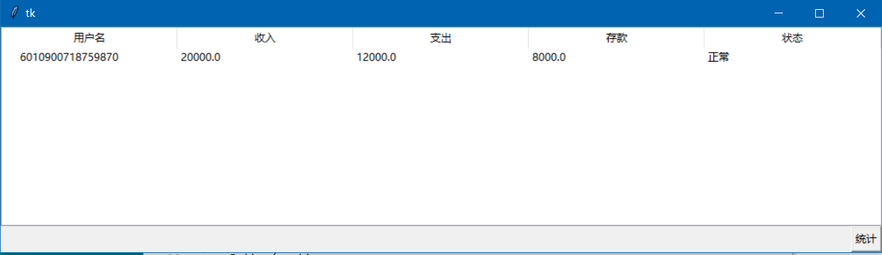

查询：

统计：个人账户查询界面，点击窗口右下角“统计”按钮，即弹出右图所示界面，以折线图的形式显示账户余额变化。可以让用户直观得到账户余额的变化信息和收支情况，是对查询界面数据的具体体现。代码具体采用matplotlib模块实现折线图的绘制，以及numpy模块实现对横坐标刻度的设定。Plot、xlabel、ylabel等方法用于呈现图表各字样和数据属性，最终采用savefig和show保存图像并通过创建新窗口呈现。

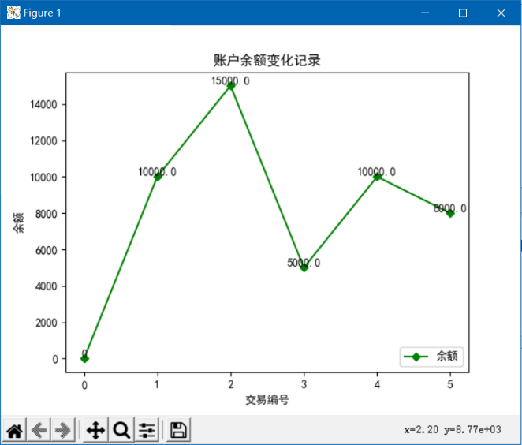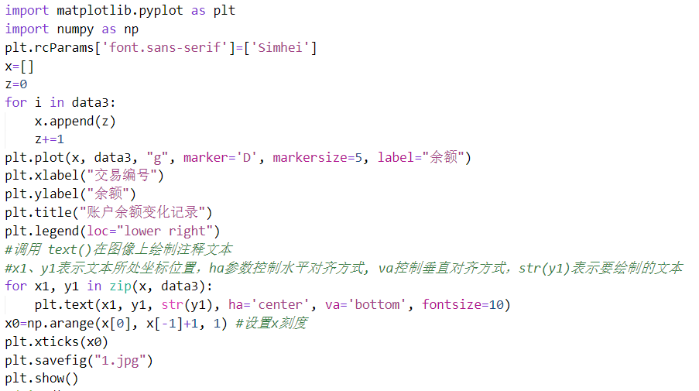

4.2.9退出程序

4.3数据存储实现

五、总结

本小组基于python,导入openpyxl等模块，实现与excel文件中数据的交互，并初步实现了银行管理系统需要的多项基本功能（注册、登录、修改密码、存款、取款、转账等），在此基础上，本小组也创新性地开发了如自动随机生成16位卡号、账户冻结、动态登录界面、基于Matplotlib使用多种图表统计分析、自动复制新注册用户卡号至剪贴板等功能，使得管理系统更有实践意义和独特性。同时，本设计中也存在界面较简易、数据清除低效（只能手动从excel文件中删除用户数据）等缺陷，有待进一步完善。总体来讲，本小组较完善地实现了银行管理系统的基本功能以及额外创新功能，发现的问题也可通过日后完善得到良好改进。